ESQUISSE - BÂTIMENT INDUSTRIEL 30,00 x 10,00 m
Piliers IPE 220 tous les 5,00 m + poteaux BA - Murs en agglos 15 pleins - Dallage BA 20 cm - Toiture 2 versants pente 20 %

1. Données du projet
Paramètre | Valeur retenue
Dimensions en plan (entre axes) | 30,00 m x 10,00 m - emprise 300 m², surface utile ≈ 294 m²
Ossature | 17 piliers en IPE 220 (S235) tous les 5,00 m, de ±0,00 à +6,00, sur platine 320x220x15 et 4 tiges d'ancrage M20 ; de part et d'autre de chaque IPE, 2 poteaux BA 15 x 15 (4 HA10, cadres HA6)
Contreventements | Cornières 50 x 50 x 5 : 4 palées verticales en croix de Saint-André (travées d'extrémité des long pans) + poutre au vent en toiture dans les 2 travées d'extrémité
Maçonnerie | Agglos 15 pleins (40 x 20 x 15) - fondation h = 1,00 m, élévation 6,00 m
Chaînages | Bas (±0,00/+0,20), intermédiaire (+3,00/+3,20), haut (+5,80/+6,00) - 15 x 20, 4 HA10, cadres HA6 e = 20
Fondations | Semelles isolées 80 x 80 x 30 sous piliers, fond de fouille à -1,20 m, nappe HA12 e = 15 dans les 2 sens, fût BA 40 x 40 (4 HA12) jusqu'à ±0,00 ; semelle filante 40 x 15 (4 HA10) sous les murs
Dallage | Béton armé 20 cm dosé à 350 kg/m³, double nappe HA10 FeE500 e = 20 cm, polyane, joints sciés 5 x 5 m
Forme sous dallage | Purge et rechargement en latérite par couches de 20 cm compactées à 95 % OPM : 40 cm si le sol est de mauvaise portance, 20 cm sinon
Entrée | Ouverture 6,00 m (pignon Est), portail 6,00 x 4,50 m, linteau BA 15 x 40
Toiture (option) | Deux versants, pente 20 % → faîtage à +7,00 m ; fermes, pannes Z 120 x 2 (entraxe ≤ 1,20 m), tôles bacs 5 ondulations

2. Interprétations et hypothèses à valider
- « Autour de chaque pilier deux poteaux » : chaque pilier IPE 220 est encadré par 2 poteaux BA 15 x 15 (un de chaque côté, dans l'épaisseur du mur) qui lient la maçonnerie et les chaînages à l'ossature métallique.
- Les tiges d'ancrage (4 M20 par pilier) sont scellées dans un fût BA 40 x 40 coulé sur la semelle 80 x 80 ; la platine est à ±0,00 et noyée dans le dallage.
- Disposition : 7 piliers par long pan, 1 au centre du pignon Ouest, 2 piliers d'encadrement de l'entrée sur le pignon Est → 17 piliers.
- Rechargement en latérite chiffré pour 40 cm (cas défavorable) ; mettre p_EPLAT = 0,20 dans le fichier Excel si les essais montrent une bonne portance.
- Le gros œuvre comprend les lots 0 à 5 (y compris la structure métallique) ; la charpente de toiture et la couverture, les enduits et le portail sont chiffrés en options (lots 6 à 8).
- Note vocale WhatsApp : elle n'a pas pu être transcrite ; seuls les messages écrits ont été utilisés.

3. Plans d'esquisse

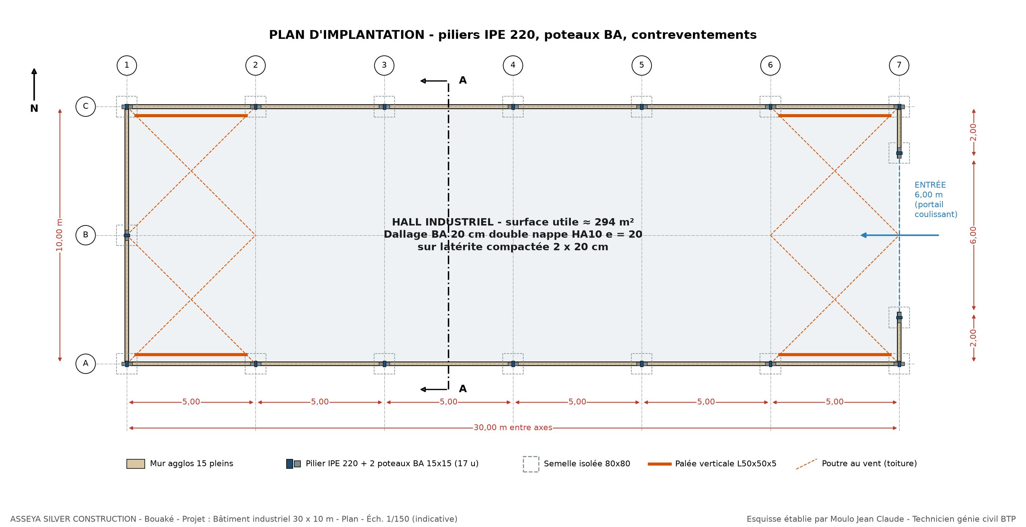
Plan d'implantation - piliers IPE 220, poteaux BA, contreventements

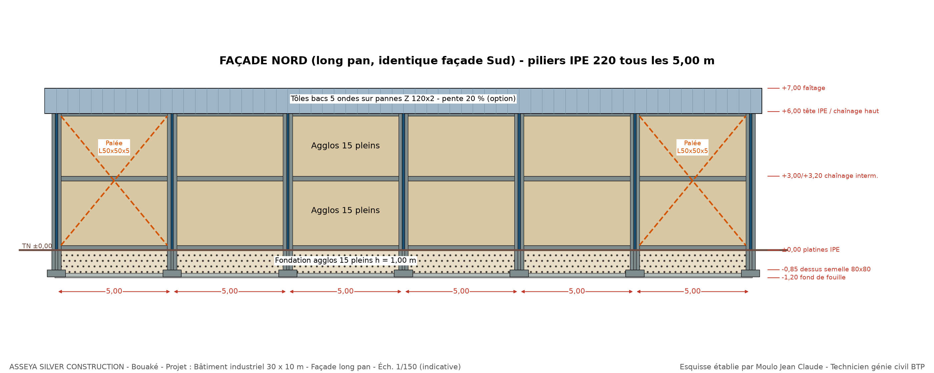
Façade Nord (long pan) - palées de stabilité

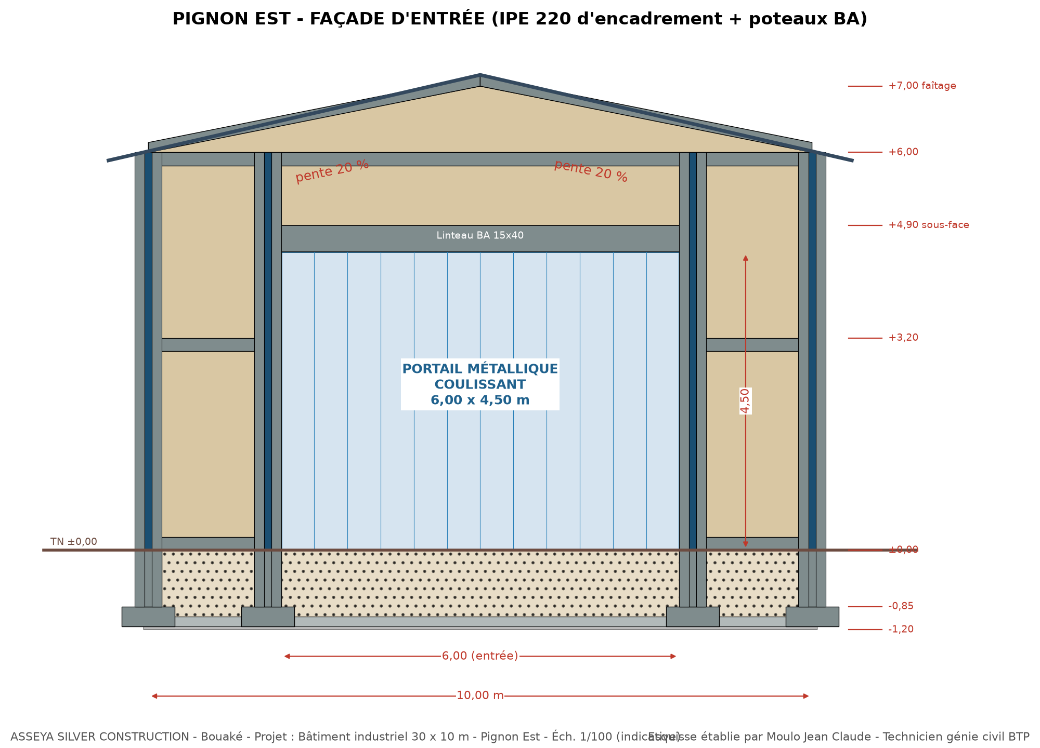
Pignon Est - façade d'entrée

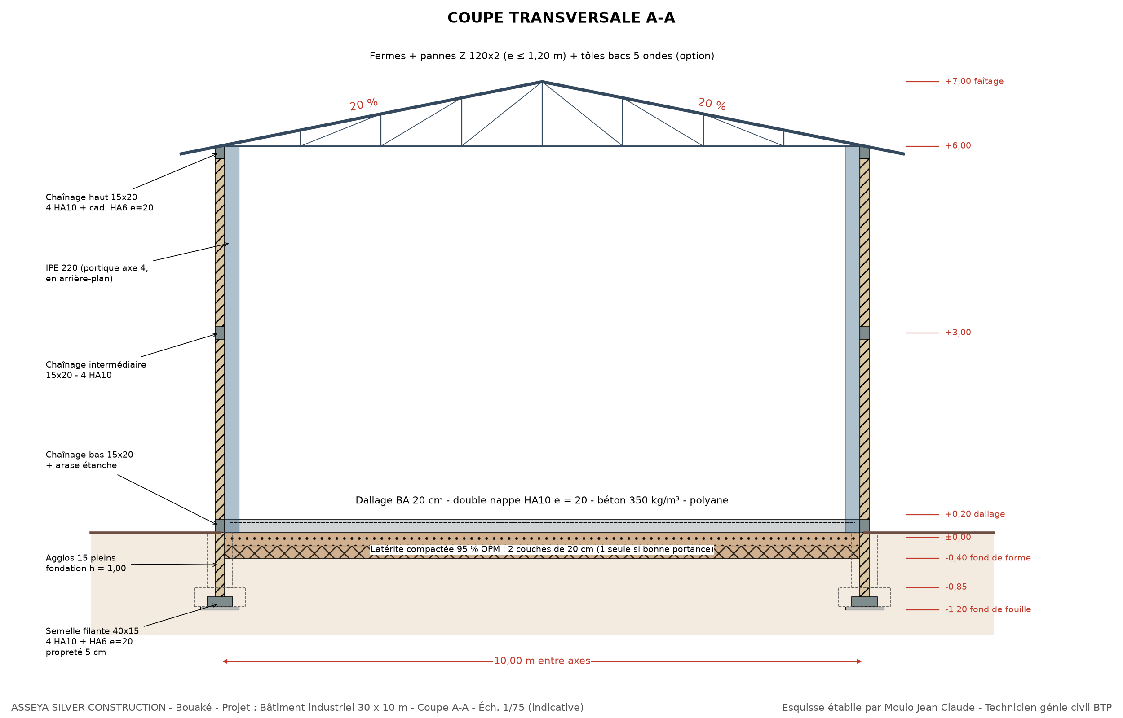
Coupe transversale A-A

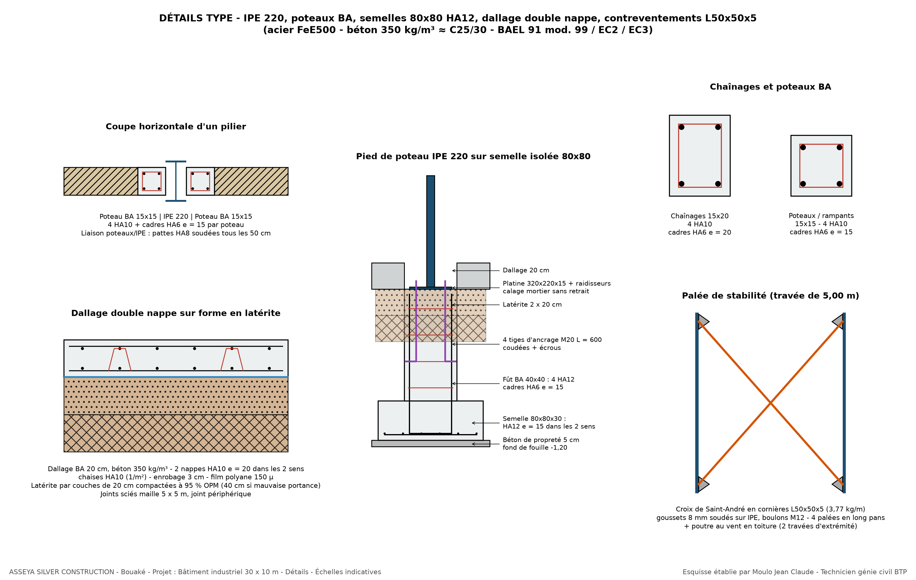
Détails type

4. Tableau des éléments structuraux
Élément | Section / dimensions | Armatures / profilé | Armatures transversales / assemblage | Matériau
Semelle isolée (17 u) | 0,80 x 0,80 x 0,30, fond -1,20 | 2 x 6 HA12 e = 15 cm (retours 20 cm) | - | Béton 350 kg/m³
Fût sous platine (17 u) | 0,40 x 0,40, de -0,85 à ±0,00 | 4 HA12 en L | Cadres HA6 e = 15 cm | Béton 350 kg/m³
Tiges d'ancrage | 4 par pilier (68 u) | M20 L = 600 coudées | 2 écrous + rondelle, gabarit de pose | Acier 4.6 / S235
Pilier (17 u) | IPE 220, ±0,00 → +6,00 | Platine de pied 320 x 220 x 15 + raidisseurs | Calage mortier sans retrait | S235, peint
Poteaux BA (34 u) | 15 x 15, de -0,85 à +6,00 | 4 HA10 | Cadres HA6 e = 15 cm | Béton 350 kg/m³
Contreventements | Croix en L 50 x 50 x 5 | 4 palées + poutre au vent (2 travées) | Goussets 8 mm, boulons M12 | S235, peint
Semelle filante | 0,40 x 0,15 | 4 HA10 filants | Répartiteurs HA6 e = 20 cm | Béton 350 kg/m³
Chaînages bas / interm. / haut | 15 x 20 | 4 HA10 | Cadres HA6 e = 20 cm | Béton 350 kg/m³
Linteau d'entrée | 15 x 40, portée 6,00 m | 2 lits 3 HA10 (inf.) + 2 HA10 (sup.) | Cadres HA6 e = 15 cm | Béton 350 kg/m³
Dallage | ép. 20 cm, 294 m² | 2 nappes HA10 e = 20 (2 sens) | Chaises HA10 1/m² | Béton 350 kg/m³
Pannes (option) | Z 120 x 2, 12 lignes | Entraxe ≤ 1,20 m | Échantignoles boulonnées | Galvanisé
Couverture (option) | ≈ 347 m² | Tôles bacs 5 ondulations | Faîtière, fixations | -

5. Vérifications sommaires (BAEL 91 mod. 99 / EC2 / EC3)
Vérification | Calcul | Conclusion
Semelle 80 x 80 - sol | Nser ≈ 42 kN (G) + 25 kN (Q) = 67 kN → σ = 0,067 / 0,64 = 0,105 MPa ≈ 1,05 bar < 1,5 bar | Vérifié (sol à confirmer)
Semelle 80 x 80 - aciers | Nu ≈ 1,35 x 42 + 1,5 x 25 = 94 kN ; bielles : As = Nu (A - a) / (8 d fsu) = 0,094 x 0,40 / (8 x 0,25 x 435) = 0,43 cm² < 6 HA12 = 6,79 cm² | Vérifié (largement)
IPE 220 - flexion (vent) | w = 1,5 x 0,6 kN/m² x 5 m = 4,5 kN/m ; M = 4,5 x 6² / 8 = 20,3 kN·m < Mpl = 285 cm³ x 235 = 67 kN·m | Vérifié
IPE 220 - flambement axe faible | l0 = 3,00 m (tenu par les chaînages) ; λ̄z = 1,29 ; χ ≈ 0,42 → Nb,Rd ≈ 330 kN > 94 kN | Vérifié
Cornière 50 x 50 x 5 (traction) | A = 4,80 cm² → Npl = 113 kN ; effort diagonal estimé ≈ 19 kN | Vérifié
Panne Z 120 x 2 | qu ≈ 1,14 kN/m sur 5,00 m → M ≈ 3,6 kN·m ; W requis ≈ 15 cm³ (Z 120 x 2 : W ≈ 19 cm³) | Vérifié - liernes à mi-portée
Poteaux BA 15 x 15 | 4 HA10 = 3,14 cm² → ρ = 1,4 % ; λ = 0,7 x 3,00 x √12 / 0,15 = 48,5 < 50 ; st = 15 cm ≤ 15 Øl | Vérifié
Dallage | Double nappe HA10 e = 20 : 3,93 cm²/m par nappe et par sens > Amin = 0,13 % x 20 x 100 = 2,6 cm²/m (EC2) | Vérifié
Linteau 6,00 m (ELU) | Mu ≈ 33,6 kN·m ; As = 2,33 cm² < 6 HA10 = 4,71 cm² | Vérifié
Enrobage | Fondations 4 cm (XC2, sol latéritique humide) ; élévation et dallage 3 cm (climat tropical) | À respecter

Vérifications sommaires : les charges de la charpente, la pression du vent (NV 65 / EC1 adaptés à la Côte d'Ivoire) et la portance du sol doivent être confirmées par une note de calcul complète et une étude de sol (essais LBTP) avant exécution.

6. Recommandations - contexte ivoirien
- Sol latéritique : purger les poches argileuses ou organiques ; rechargement par couches de 20 cm arrosées et compactées à 95 % de l'OPM, avec un contrôle de densité par couche.
- Tiges d'ancrage : poser avec un gabarit en contreplaqué, vérifier l'implantation et les niveaux avant bétonnage des fûts.
- Acier : décapage et 2 couches d'antirouille + finition (humidité et air salin à Abidjan).
- Chaleur tropicale : cure humide du béton et du dallage pendant au moins 7 jours ; sciage des joints sous 24 h.
- Agglos : fabrication au moins 28 jours avant pose, arrosage 7 jours ; arase étanche hydrofugée sur le chaînage bas.
- Traitement anti-termites des fouilles et sous dallage ; gouttières et descentes EP à prévoir (non chiffrées).

Fait à Abidjan, le 04/10/2026
Établi par | Pour ASSEYA SILVER CONSTRUCTION
Moulo Jean Claude  Technicien Génie Civil BTP | Cachet et signature du responsable

